1.

Tạo form đăng ký tài khoản:

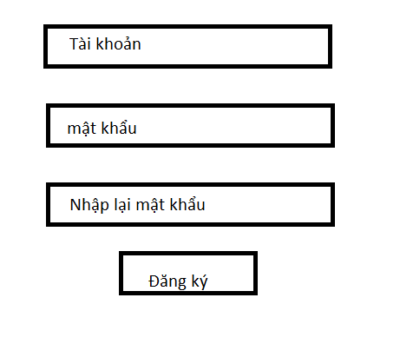

Yêu cầu nhập vào tài khoản và mật khẩu với điều kiện: tài khoản không có kí tự đặc biệt, không có dấu cách (từ 8 đến 32 kí tự), mật khẩu ít nhất 8 ký tự và có ít nhất 1 ký tự đặc biệt, mật khẩu nhập lại phải giống với mật khẩu nhập trước đó. Nếu không thì hiển thị thông báo nhập lại.

Sau đó tạo ra một đối tượng user với tài khoản và mật khẩu nhập từ form

2.

Tạo form, có 1 ô để nhập vào năm dương lịch bất kì -> tính và hiển thị năm âm lịch ra màn hình (Sử dụng jsp, servlet)

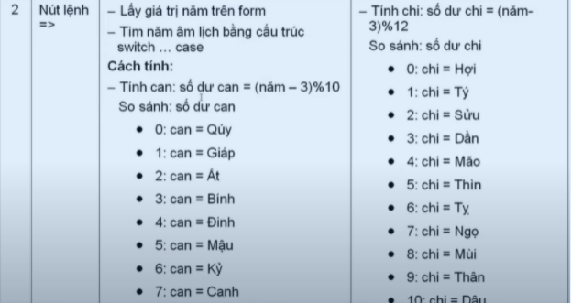

3.

Tạo form nhập vào kích thước ma trận và phép tính:

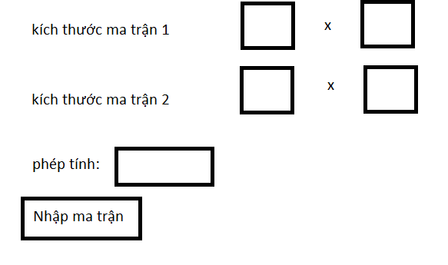

Khi bấm nút nhập ma trận thì chuyển sang trang khác để nhập vào 2 ma trận

(Hiện thị số ô tương ứng với kích thước ma trận đã nhập của hai ma trận)

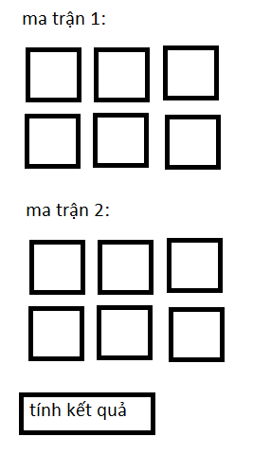

Khi bấm nút tính sẽ hiển thị ra ma trận kết quả.

4.

Tạo random một mã Captcha (gồm 8 ký tự bất kỳ) và yêu cầu người dùng nhập lại mã đó.

Nếu nhập đúng thì chuyển sang trang Home.jsp.

Nếu nhập sai thì yêu cầu nhập lại. Nếu nhập sai quá 3 lần thì thông báo “Khóa tài khoản”.

5.

Nhập tên và điểm trung bình của 5 sinh viên.

Sau đó hiển thị ra những sinh viên có điểm trung bình trên 4